  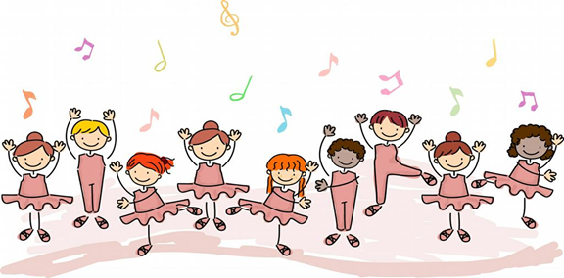  Познавай!  Фантазируй!  Танцуй вместе с нами!  Руководитель коллектива  Прохацкая Лидия Вячеславовна | Танцевальный коллектив  «Карамельки»    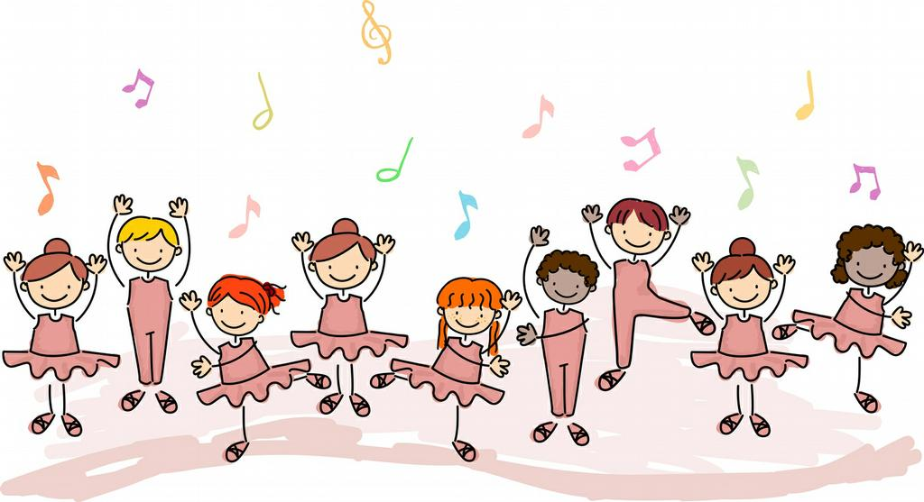  Блокнот танцора
  2  Ф.И.О. ………......................  ……………………………………….  № группы………………………  Телефон………………………… | 27  29 апреля – международный день танца!
Мои заметки.  .…………………………………………………………………………………………………………………………….…………………………………………………………………………………………………………………………………………………………………………………………………………………………………………………………………………………………………………………………………………………………………………………………………………………………………………………………………………………………………………….…………………………………………………………………………………………………………………………………………………………………………………………………………… .…………………………………………………………………………………………………………………………….………………………………………………………………..  26 | Дорогой друг!  Добро пожаловать в наш танцевальный коллектив «Карамельки»! В этом блокноте ты найдешь подсказки движений классического танца, которые мы будем изучать в этом учебном году. Вспомнить технику исполнения тебе помогут картинки, их ты можешь раскрасить и дописать свои пояснения, комментарии или вопросы. На последних страницах ты найдешь раздел для заметок и страничку твоих достижений, выступлений, участия в конкурсах и фестивалях!  3
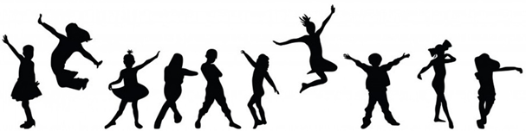  4  Танцевальное искусство берет начало в глубокой древности. Древние греки истолковывали танец как прекрасный дар богов. Существовали танцы воинственные, обрядовые, праздничные и театральные.  У всех народов танец является выразителем внутренних чувств; посредством различных поз, скачков, движений выражаются радость, горе, любовь или злость. В танце можно показать даже фантазии, разочарования и надежды.  Основные характеристики танца - это ритм (быстрое или медленное повторение и варьирование движений), рисунок (сочетание движений в композиции), динамика (размах движений), техника (степень владения телом и мастерство исполнения). | Мои заметки.  .…………………………………………………………………………………………………………………………….…………………………………………………………………………………………………………………………………………………………………………………………………………………………………………………………………………………………………………………………………………………………………………………………………………………………………………………………………………………………………………….…………………………………………………………………………………………………………………………………………………………………………………………………………… .…………………………………………………………………………………………………………………………….………………………………………………………………..  25
24  Мои выступления,  творческие достижения,  участие в конкурсах и фестивалях!  7.……………………………………………………………………………………………………………………………8.……………………………………………………………………………………………………………………………9……………………………………………………………………………………………………………………………10…………………………………………………………………………………………………………………………11……………………………………………………………………………………………………………………….112………………………………………………………………………………………………………………………… | 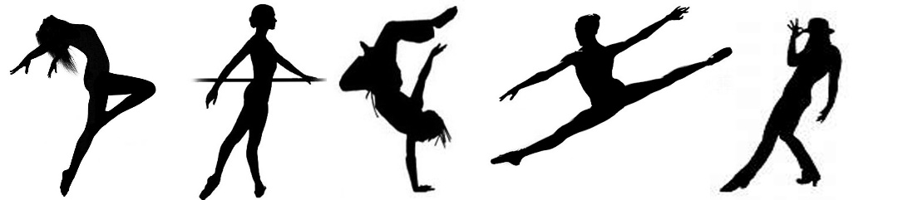  5  Танцевальное искусство – одно из самых сложных из искусств. Танец, как любой вид физической активности обязательно приносит результаты, если заниматься регулярно и интенсивно. Чтобы занятия проходили продуктивно к ним необходимо готовиться. Прежде всего – подготовь свою форму (специальная обувь и одежда для занятий), она должна быть чистой и опрятной. Волосы тоже необходимо собирать в танцевальную прическу. Повторяй дома изученные на занятиях движения, не забывай об элементах растяжки (некоторые из них ты найдешь в этом блокноте)! Не забудь взять с собой ковер для гимнастики, бутылочку с водой и необходимый реквизит, если изучаешь танец с предметами.
6  Занятия проходят в хореографическом зале. По периметру зала располагается балетный станок для занятий, он служит поддержкой и опорой при освоении и отработке сложных элементов танцев.  На стенах зала расположены зеркала. Они помогут тебе контролировать и оценивать свое исполнение, а также слаженность и синхронность всей группы.  Зал принято делить на точки, их всего 8.  В любом танце помимо движений есть перестроения. Движение по часовой стрелке называют «движением против линии танца», движение против часовой стрелки – «против линии танца». | 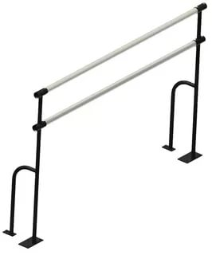  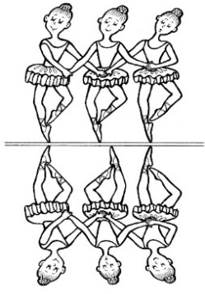  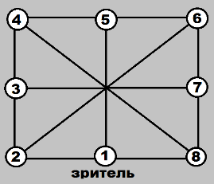  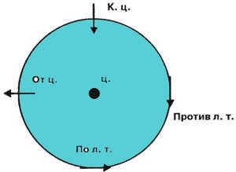  23  Мои выступления,  творческие достижения,  участие в конкурсах и фестивалях!  1.……………………………………………………………………………………………………………………………2.……………………………………………………………………………………………………………………………3……………………………………………………………………………………………………………………………4……………………………………………………………………………………………………………………………5……………………………………………………………………………………………………………………………6……………………………………………………………………………………………………………………………
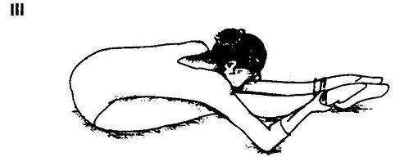  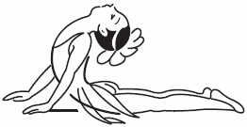  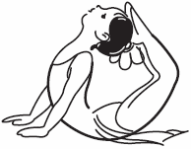  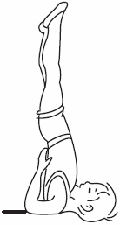  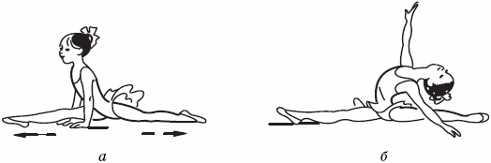  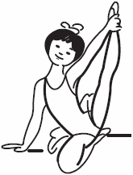  22 |   7  Дорисуй кулисы, оформление задника, артистов на сцене. Разукрась картинку!
Какие рисунки танца ты знаешь?  Изобрази их.  8 | 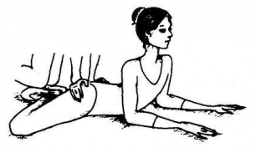  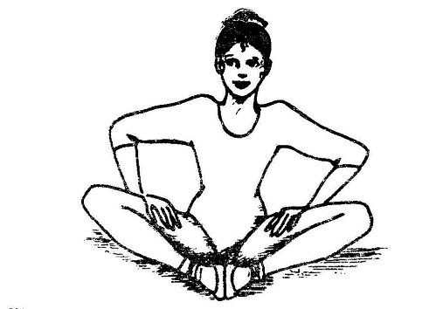  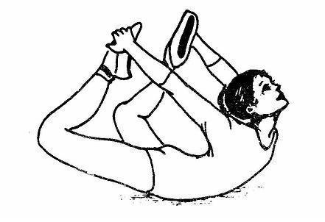  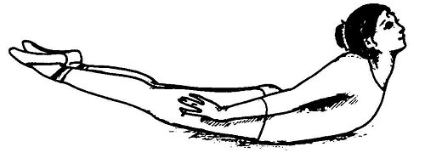  21  Любые танцы, будь то классические, современные, джазовые или хип-хоп требуют немалой выносливости и отличной растяжки. Элементы партерной гимнастики ты можешь повторять дома, так твоя гибкость будет развиваться гораздо быстрее.  Обязательно соблюдай все правила и технику выполнения каждого упражнения!
Классический танец — основное выразительное средство балета.  В основе классического балетного спектакля лежит определённый сюжет, драматургический замысел –либретто.  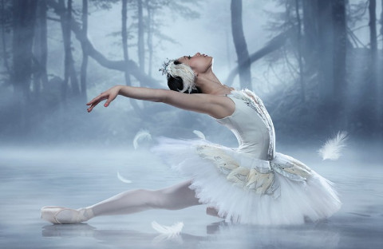  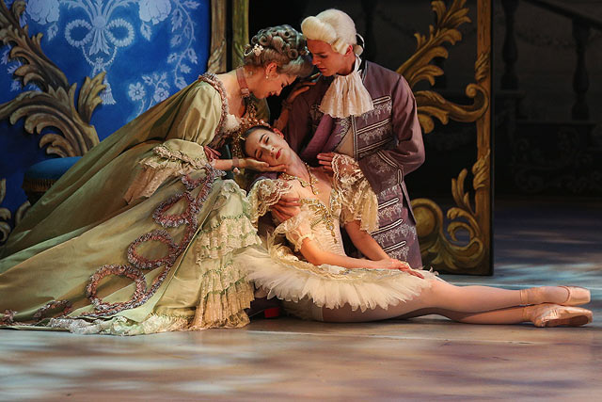  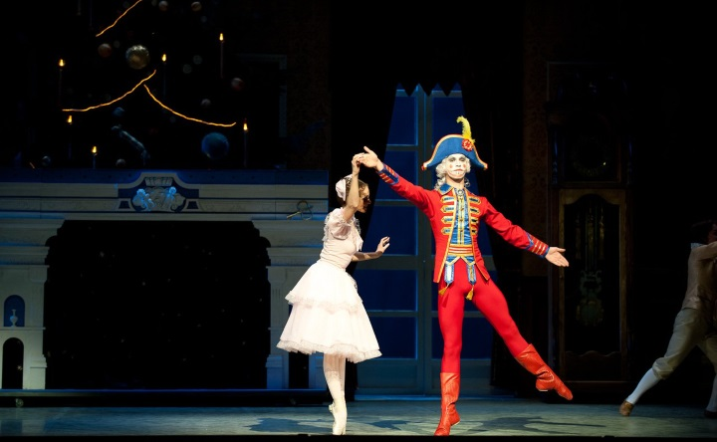  20  Какие еще балеты ты знаешь? Какой твой любимый балет? Подготовь сообщение об артисте балета.  Герои из каких балетов изображены на фотографиях? |   9  Классический танец — основа хореографии. На этом уроке постигаются тонкости балетного искусства. Это великая гармония сочетания движений с классической музыкой. Непременные условия классического танца: выворотность ног, большой танцевальный шаг, гибкость, устойчивость, вращение, легкий высокий прыжок, свободное и пластичное владение руками, четкая координация движений, выносливость и сила. В XVII веке (1701 г.) француз Рауль Фейе создал систему записи элементов классического танца. Эти термины признаны специалистами в области мировой хореографии и в настоящее время.
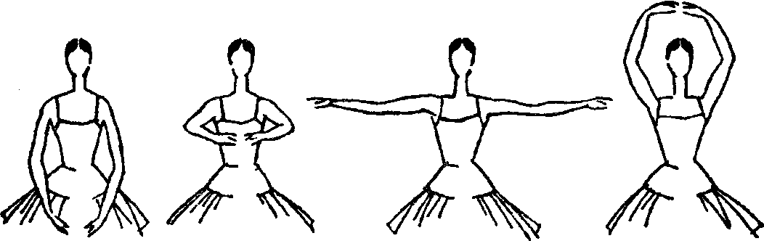  10  Tour [тур] – поворот.  Tour Chaines [тур шене] - «сцепленный, связанный»; быстрые повороты, следующие один за другим, исполняемые на двух ногах по диагонали или по кругу на высоких полупальцах.  Какие правила выполнения поворотов ты знаешь?  Подпиши их  Позиции рук классического танца | 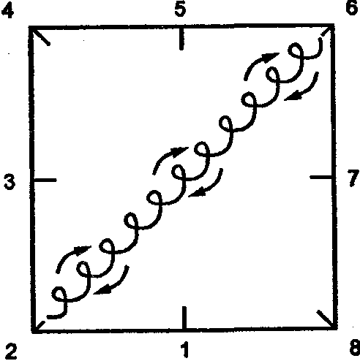  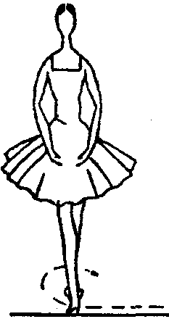  19
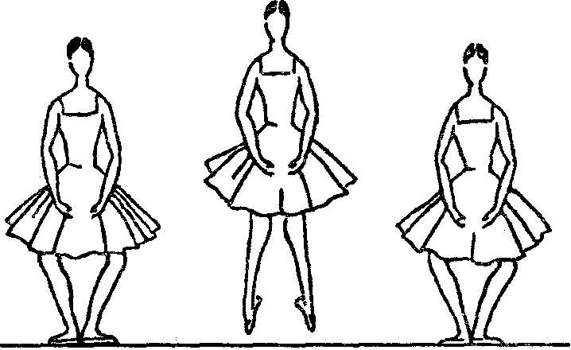  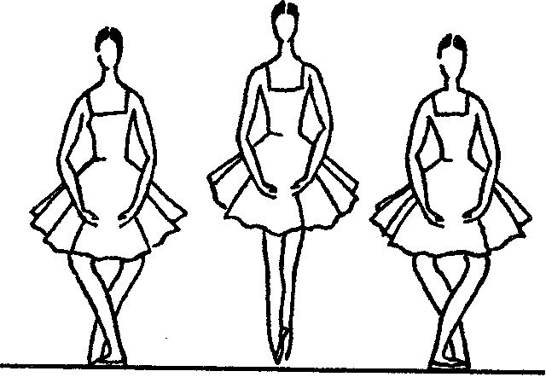  18  Changement De Pieds (шажман де пье) – прыжок с переменой ног в воздухе (в V позиции).  Saute (соте) - прыжок классического танца с двух ног на две ноги по I, II, IV и V позициям. | 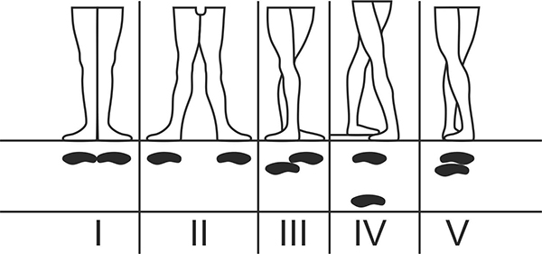  11  Позиции ног классического танца
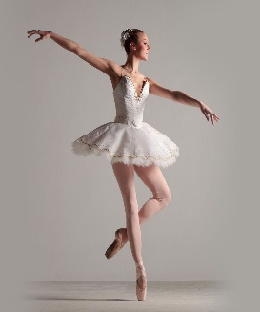  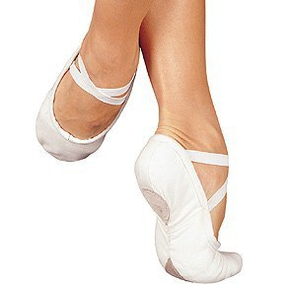  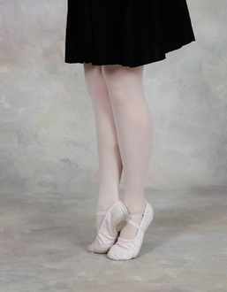  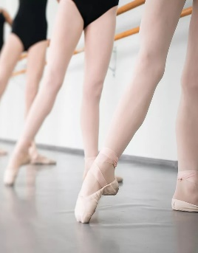  12  Sur le cou-de-pied (Сюр ле кудепье) – положение работающей ноги у щиколотки опорной ноги, спереди, сзади или сбоку от неё.  Aplomb (Апломб) -  в переводе - «прямо», «вертикально», равновесие, устойчивость во время relevé, вращений и т.д.  Preparation (препарасъон) - подготовительное движение, выполняемое перед началом упражнения.  Relevé (Релевэ) — подъём на полупальцы. | 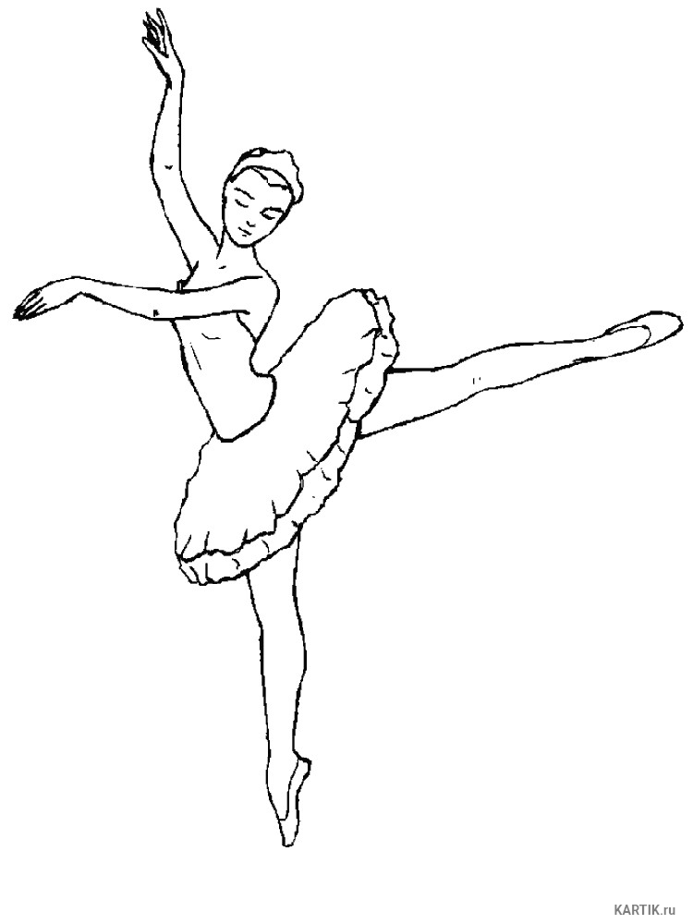  17  Arabesque (арабеск) - позиция, в которой танцовщик балансирует на одной ноге, в то время как вторая вытянута назад. Arabesque - один из самых известных и распространённых элементов балета. В русской школе классического танца существует 4 вида арабесков.
Port de bras (пор де бра) - упражнения для рук, корпуса. головы. Наклоны корпуса, головы.  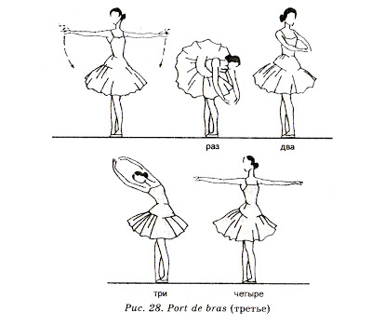  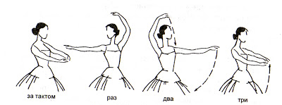  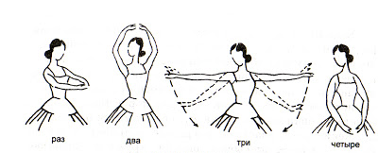  16  Первое  Второе  Третье | 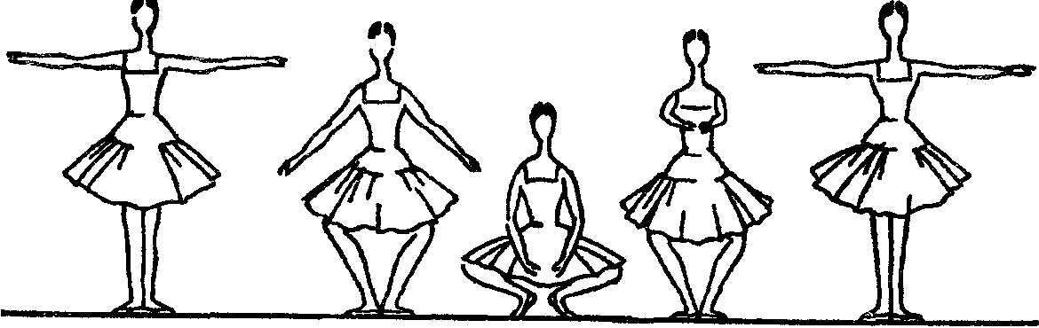  13  Plie (Плие) переводится как «складывание», «сгибание», а как упражнение на уроке классического танца — называется «приседание». Plie развивает эластичность и выворотность ног.  Demi plie (Деми плие) — полуприседание.  Grand plié (Гранд-плие) — глубокое приседание, при этом пятки слегка отрываются от пола. При выполнении grand plié в выворотной II позиции пятки плотно прижимаются к полу.
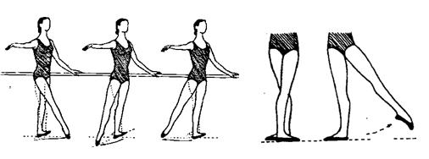  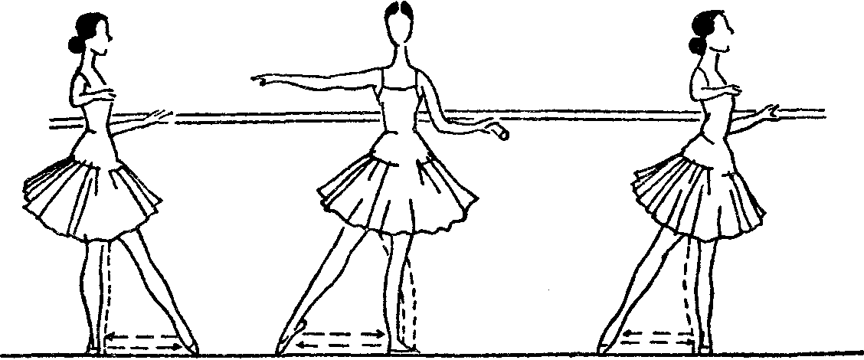  14  Jete (жете) – бросок ноги на месте или в прыжке.  Какие правила выполнения battement tendu ты знаешь?  Battement tendu (батман тандю) – отведение и приведение вытянутой ноги, не отрывая носка от пола. | 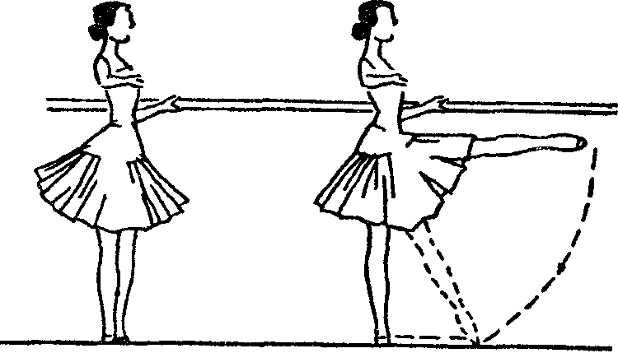  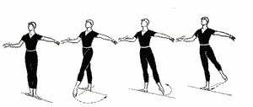  15  Какие правила выполнения rond de jambe par terre ты знаешь?  Grand battement (гранд батман) – «большой бросок, взмах» на 90° и выше через положение ноги на носок.  Rond (ронд) – «круг, круглый».  Rond de jambe par terre (ронд де жамб пар тер) – круговое движение ноги по полу, круг носком по полу.
МЕТОДИЧЕСКОЕ ПОСОБИЕ ДЛЯ ДЕТЕЙ «БЛОКНОТ ТАНЦОРА»
Ведмецкая Лидия Вячеславовна
руководитель детского объединения «Карамельки»
Актуальность разработки данного методического пособия обоснована отсутствием достаточного объема учебной литературы по классическому танцу для детей младшего школьного возраста.
Несколько лет я работаю на базе средних образовательных школ по ознакомительной программе по хореографии «Карамельки». Данная программа рассчитана на 1 год обучения. За год воспитанники имеют возможность определиться – хотят ли они продолжить обучение в объединении. Танцевальное искусство очень многогранно, помимо навыков изящного движения, правильной техники, развития гибкости, специальной терминологии; на занятиях изучаются основы музыкальной грамоты, актерского мастерства и истории искусства.
Для реализации поставленных задач в процессе обучения применяются различные современные технологии (технология сотрудничества, игровые технологии, личностно-ориентированного обучения). Что позволяет сделать занятия более разнообразными, информативными и продуктивными.
Но к сожалению, многое из того, что усваивает обучающийся, забывается. Особенно это касается теоретической части и терминологии классического танца на французском языке.
Скажи мне — и я забуду, покажи мне — и я запомню, дай мне сделать — и я пойму. (Конфуций)
Существует множество пособий для педагогов. Где же ребенок может восполнить свой пробел в знаниях?
Цель пособия «Блокнот танцора»: оказать методическую помощь воспитанникам младшего школьного возраста детского объединения «Карамельки» в обучении классическому танцу.
В пособие включена небольшая историческая справка, изучаемые на занятиях понятия и движения классического танца, упражнения из партерной гимнастики. На каждую тему соответствующие иллюстрации, которые ребенок может дополнять самостоятельно. Также есть графы для записи заметок и творческих достижений.

ВВЕДЕНИЕ
Изучение основ классического танца - процесс сложный, требующий от учащихся постоянного труда, самоотдачи, терпения. Поэтому, в зависимости от того, насколько точно преподаватель сможет объяснить (показать) принцип того или иного движения, зависит точность исполнения.
В основе моей работы и пособия - книга профессора хореографии Агриппины Яковлевны Вагановой «Основы классического танца», которая знаменует высокую степень в развитии методики преподавания классического танца. В ней обобщен многогранный опыт и создана стройная система приемов обучения на научной основе. Также в процессе обучения использую материалы из книги Татьяны Барышниковой «Азбука хореографии».
«Классический танец» является фундаментом обучения для всего комплекса танцевальных предметов и ориентирован на развитие физических данных учащихся, на формирование необходимых технических навыков, раскрытие индивидуальности. При организации учебного процесса важно последовательное осуществление дидактических принципов с учетом специфики их использования при обучении классическому танцу. Решение задач, выдвигаемых процессом обучения, требует учета возрастных психологических особенностей учащихся, а так же, учета анатомо-физиологических особенностей организма.
Приходя в школу, ребенок, вместе с новой социальной ролью ученика, получает и соответствующие принадлежности. Дети с большим удовольствием демонстрируют новые ручки и карандаши, изучают книги. Приходя и в коллектив – новая форма, новый ковер для занятий, «Блокнот танцора», также является предметом гордости.

- Психологические особенности детей младшего школьного возраста
Способность восприятия и наблюдения внешней действительности у детей младшего школьного возраста еще несовершенна: дети воспринимают внешние предметы и явления неточно, выделяя в них случайные признаки и особенности, почему-то привлекшие их внимание. Память у младших школьников имеет наглядно-образный характер: дети лучше запоминают внешние особенности изучаемых предметов, чем их логическую смысловую сущность. Ребята этого возраста еще с трудом связывают в своей памяти отдельные части изучаемого явления, с трудом представляют себе общую структуру явления, его целостность и взаимосвязь частей. Запоминание, в основном, носит механический характер, основанный на силе впечатления или на многократном повторении акта восприятия. В связи с этим и процесс воспроизведения заученного у младших школьников, отличается неточностью, большим количеством ошибок, заученный материал недолго удерживается в памяти. Все сказанное имеет прямое отношение и к изучению движений классического танца. Многочисленные наблюдения показывают, что младшие школьники забывают многое, что было ими изучено 1-2 месяца назад. Чтобы избежать этого, необходимо систематически, на протяжении длительного времени, повторять с детьми пройденный учебный материал. Мышление у детей в этом возрасте также отличается наглядно-образным характером, неотделимо от восприятия конкретных особенностей изучаемых явлений, тесно связано с деятельностью воображения. Дети пока с трудом усваивают понятия, отличающиеся большой абстрактностью, так как кроме словесного выражения они не связаны с конкретной действительностью. И причина этого, главным образом, в недостаточности знаний об общих закономерностях природы и общества. Вот почему в этом возрасте малоэффективны приемы словесного объяснения, оторванные от наглядных образов сущности явлений и определяющих ее закономерностей. Наглядный метод обучения является основным в этом возрасте. Показ движений должен быть прост по своему содержанию. Следует четко выделять нужные части и основные элементы движений, закреплять восприятие с помощью слова. В младшем школьном возрасте формируются и воспитываются волевые качества. Как правило, они в своей волевой деятельности руководствуются лишь ближайшими целями. Они не могут пока выдвигать отдаленные цели, требующие для их достижения промежуточных действий. Но даже в этом случае у детей этого возраста часто нет выдержки, способности настойчивого действия, требуемого результата. Одни цели у них быстро сменяются другими. Поэтому у ребят необходимо воспитывать устойчивую целеустремленность, выдержку, инициативность, самостоятельность, решительность.

- Содержание «Блокнота танцора».

Методическое пособие «Блокнот танцора» (Приложение 1) включает:
- Титульный лист;
- Поля с фамилией, именем, номером группы и фотографией учащегося;
- Введение и приветствие;
-Теоретический блок об искусстве танца;
- Описание зала хореографии;
- Изображение сцены;
- Ячейки для изображения рисунков танца;
- Определение классического танца;
- Основные понятия с иллюстрациями (позиции рук и ног, Sur le cou-de-pied, Aplomb, Preparation, Relevé, Port de bras и т.д.)
- Элементы партерной гимнастики;
- Раздел для записи выступлений, творческих достижений, участия в конкурсах и фестивалях;
- Раздел для заметок;
- Календарь.

- Список литературы

- Барышникова Т. «Азбука музыкального движения», Рольф Москва, 1999;
- Ваганова А. Основы классического танца. – Л.: Искусство, 1960;
- Немов П. С. Психология. М., «Владос», 1998;
- Богословский В.В., Ковалев А.Т., Степанова А. М. Общая психология - М.: «Просвещение», 1981.

4. Интернет ресурсы

- http://oiskusstve.ru/horeography/page/2/
- http://danceartcenter.ru/napravleniya/13-stati/33-khoreografiya-kak-vid-iskusstva.html
- http://www.fiziolive.ru/html/kultura/tancy/tancy.htm
- https://sofd.pro/directions/klassicheskiy-tanets/

